***Chocolats* Léana **

**Série de chocolats traditionnels (disponible en chocolat noir ou lait)**



***Douceur amande***

Praliné amande

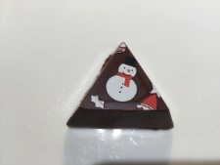

***Le croustillant***

Délicieux mélange de gianduja avec feuilletine croustillante

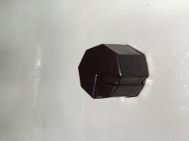

***Surprise noisette***

Praliné noisette avec une noisette à l’intérieur

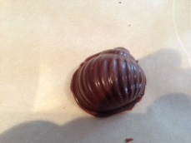

***Coquillage***

Praliné amande avec cara krakine

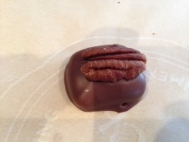

***Pacane au caramel***

Caramel mou enrobé de chocolat avec une pacane

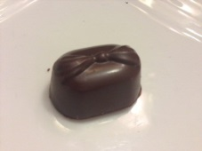

***Éclat d’amande***

Chocolat onctueux avec morceaux d’amandes

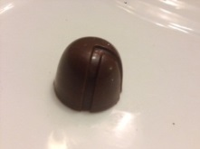

***Le Cappucino***

Caramel coulant à saveur de cappucino

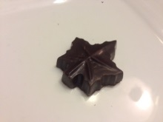

***Le Canadien***

Fourré au beurre d’érable

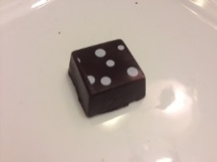

***Le sucré-salé***

Caramel coulant à la fleur de sel

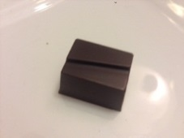

***Dulce de leche***

Caramel dulce de leche

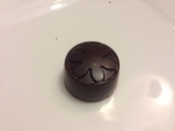

***Douce pistache***

Pâte d’amande avec praliné à la pistache

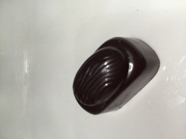

***Amandine***

Praliné amande avec amande entière

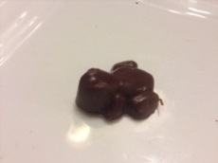

***La grenouille***

Chocolat avec mini grains de riz soufflé (mini rice crispies)



***Le fourré choco-caramel***

Fourré d’un délicieux mélange de chocolat au lait et caramel onctueux



***Le cœur plein***

Cœur de chocolat plein disponible en chocolat au lait, chocolat lait saveur caramel ou chocolat noir

**Les ganaches**

Les ganaches sont confectionnées à partir de crème fraîche et de fruits frais. Pour cette raison, elles peuvent être conservées environ 1 mois (après la date d’achat).

**Les saveurs simples**

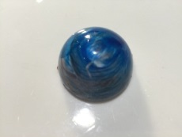

***Ganache cassis***

Délicieuse ganache à base de cassis frais enrobée de chocolat noir.

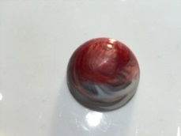

***Ganache framboise***

Délicieuse ganache à base de framboises enrobée de chocolat au lait

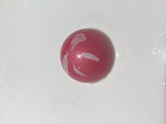

***Ganache thé parfait aux fraises***

Ganache à saveur de parfait aux fraises enrobée de chocolat blanc



***Ganache thé aux bleuets***

Ganache à saveur subtile de bleuet enrobée de chocolat blanc

**Les morceaux de chocolats**

(Vendus en boîte séparée des autres chocolats car ils sont plus gros)

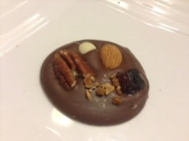

***Le mendiant***

Plaque de chocolat garni d’une amande, noisette, pacane, canneberge et chocolat blanc

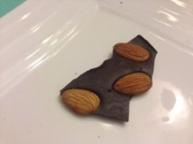

***Le Roc***

Morceaux de chocolat garni d’amandes

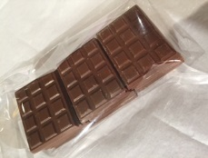

***Sachet mini tablettes – 15 morceaux***

Mini tablettes de chocolat de 5g chacune.

***Chocolats* Léana - Pâques**

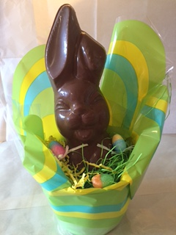 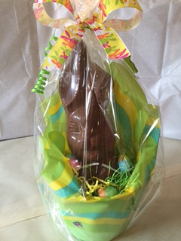 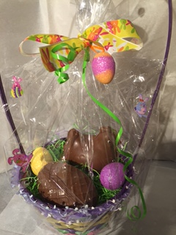

***Panier 2 –Poule avec oeuf 10$***

***Gros lapin 225g 15$***

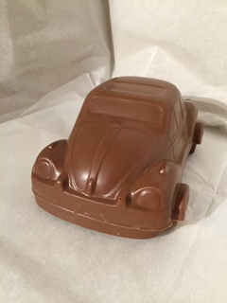 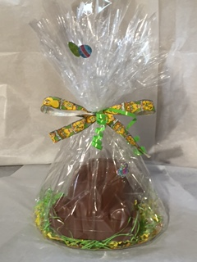 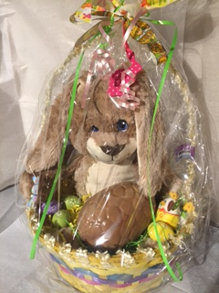

***Panier 1 –Gros panier 12$***

***Voiture Coccinelle 275g 12$***

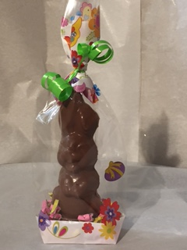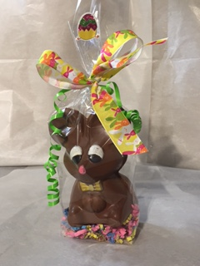 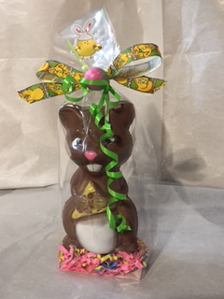

***Souris fromage 130g 8$***

***Souris sommeil 150g 8$***

***Mini lapin 40g 2,50$***

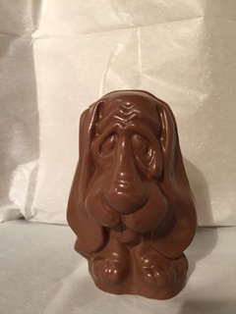 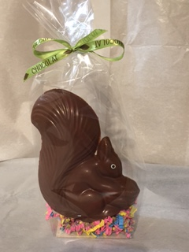 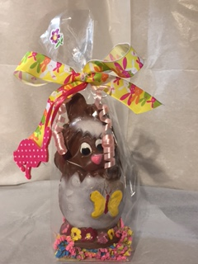

***Lapin dans œuf 6$***

***Écureuil 1  90 g 5$***

***Chien 110g 6$***

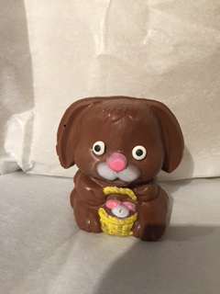 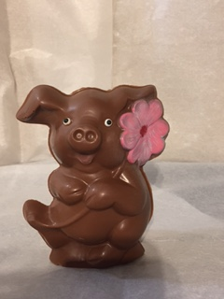 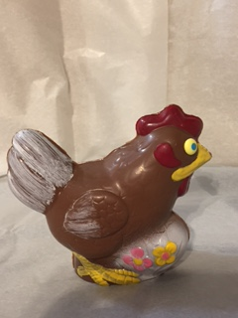

***Poule oeuf 90g 5$***

***Lapin panier 110g 6$***

***Cochon 115g 6$***

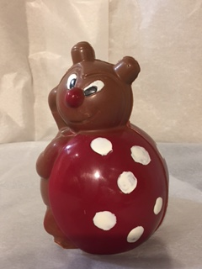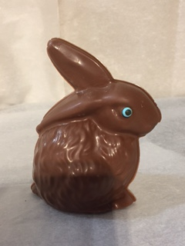 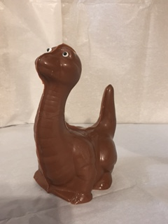

***Dinosaure 180g 10$***

***Petit lapin 80g 4$***

***Coccinelle 215g 12$***

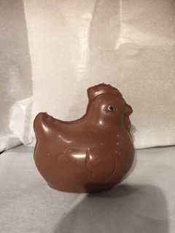 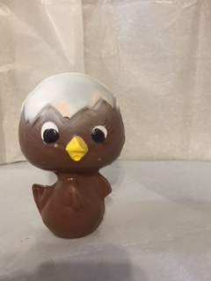 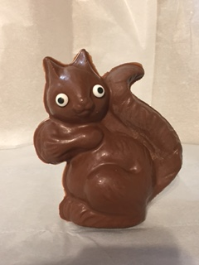

***Écureuil 2 150g 7$***

***Poussin 110g 6$***

***Poule 100g 6$***

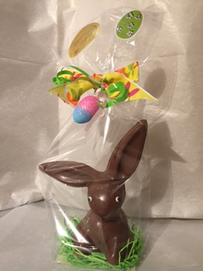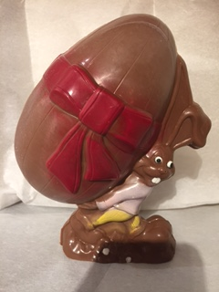 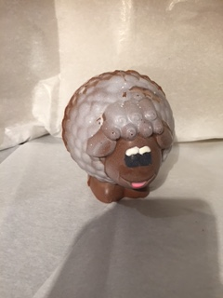

***Mouton 80g 5$***

***Lapin gros œuf 185g 10$***

***Lapin oreille penchée 70g 4$***

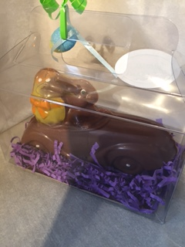 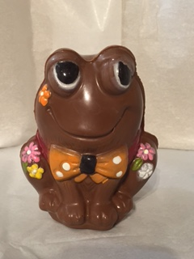 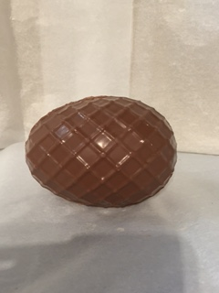

***Œuf 1 5$***

***Grenouille 190g 10$***

***Lapin voiture 140g 7$***

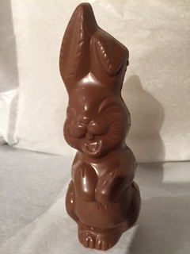 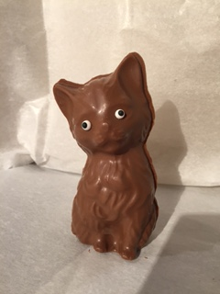 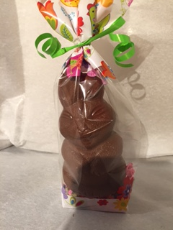

***Lapin farfelu 70g 4$***

***Chat 60g 3$***

***Lapin moyen 80g 5$***

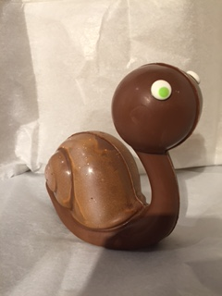 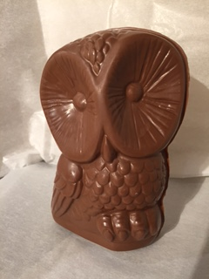 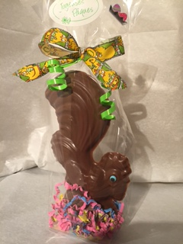

***Coq 4$***

***Chouette 180g 10$***

***Limace 250g 12$***

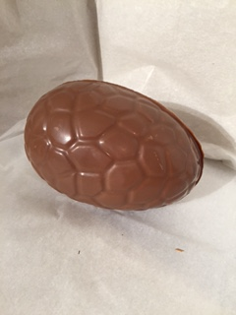 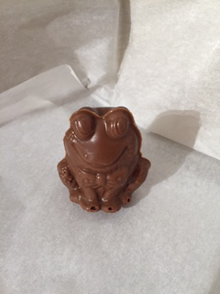 

***Canard bouée 150g 8$***

***Mini grenouilles 15g/ch 3/2$***

***Œuf 2 150g 7$***

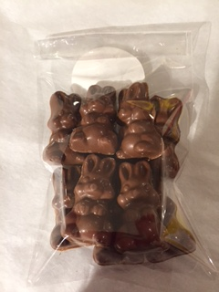 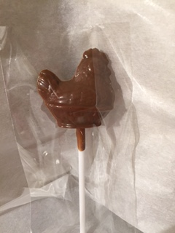 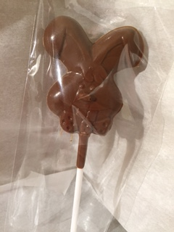

***Sachet 10 petits lapins 60g/2$***

***Suçon poule 1$***

***Suçon tête lapin 1$***

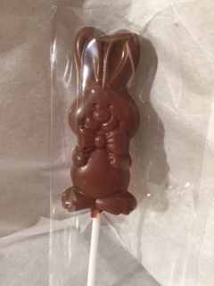 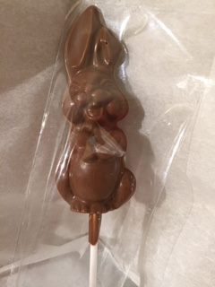

***Suçon lapin noeud 1$***

***Suçon lapin souriant 2$***

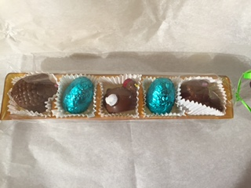

***5 chocolats de Pâques fourrés : caramel chocolat, caramel fleur de sel, cara crakine, graind de riz 4$***